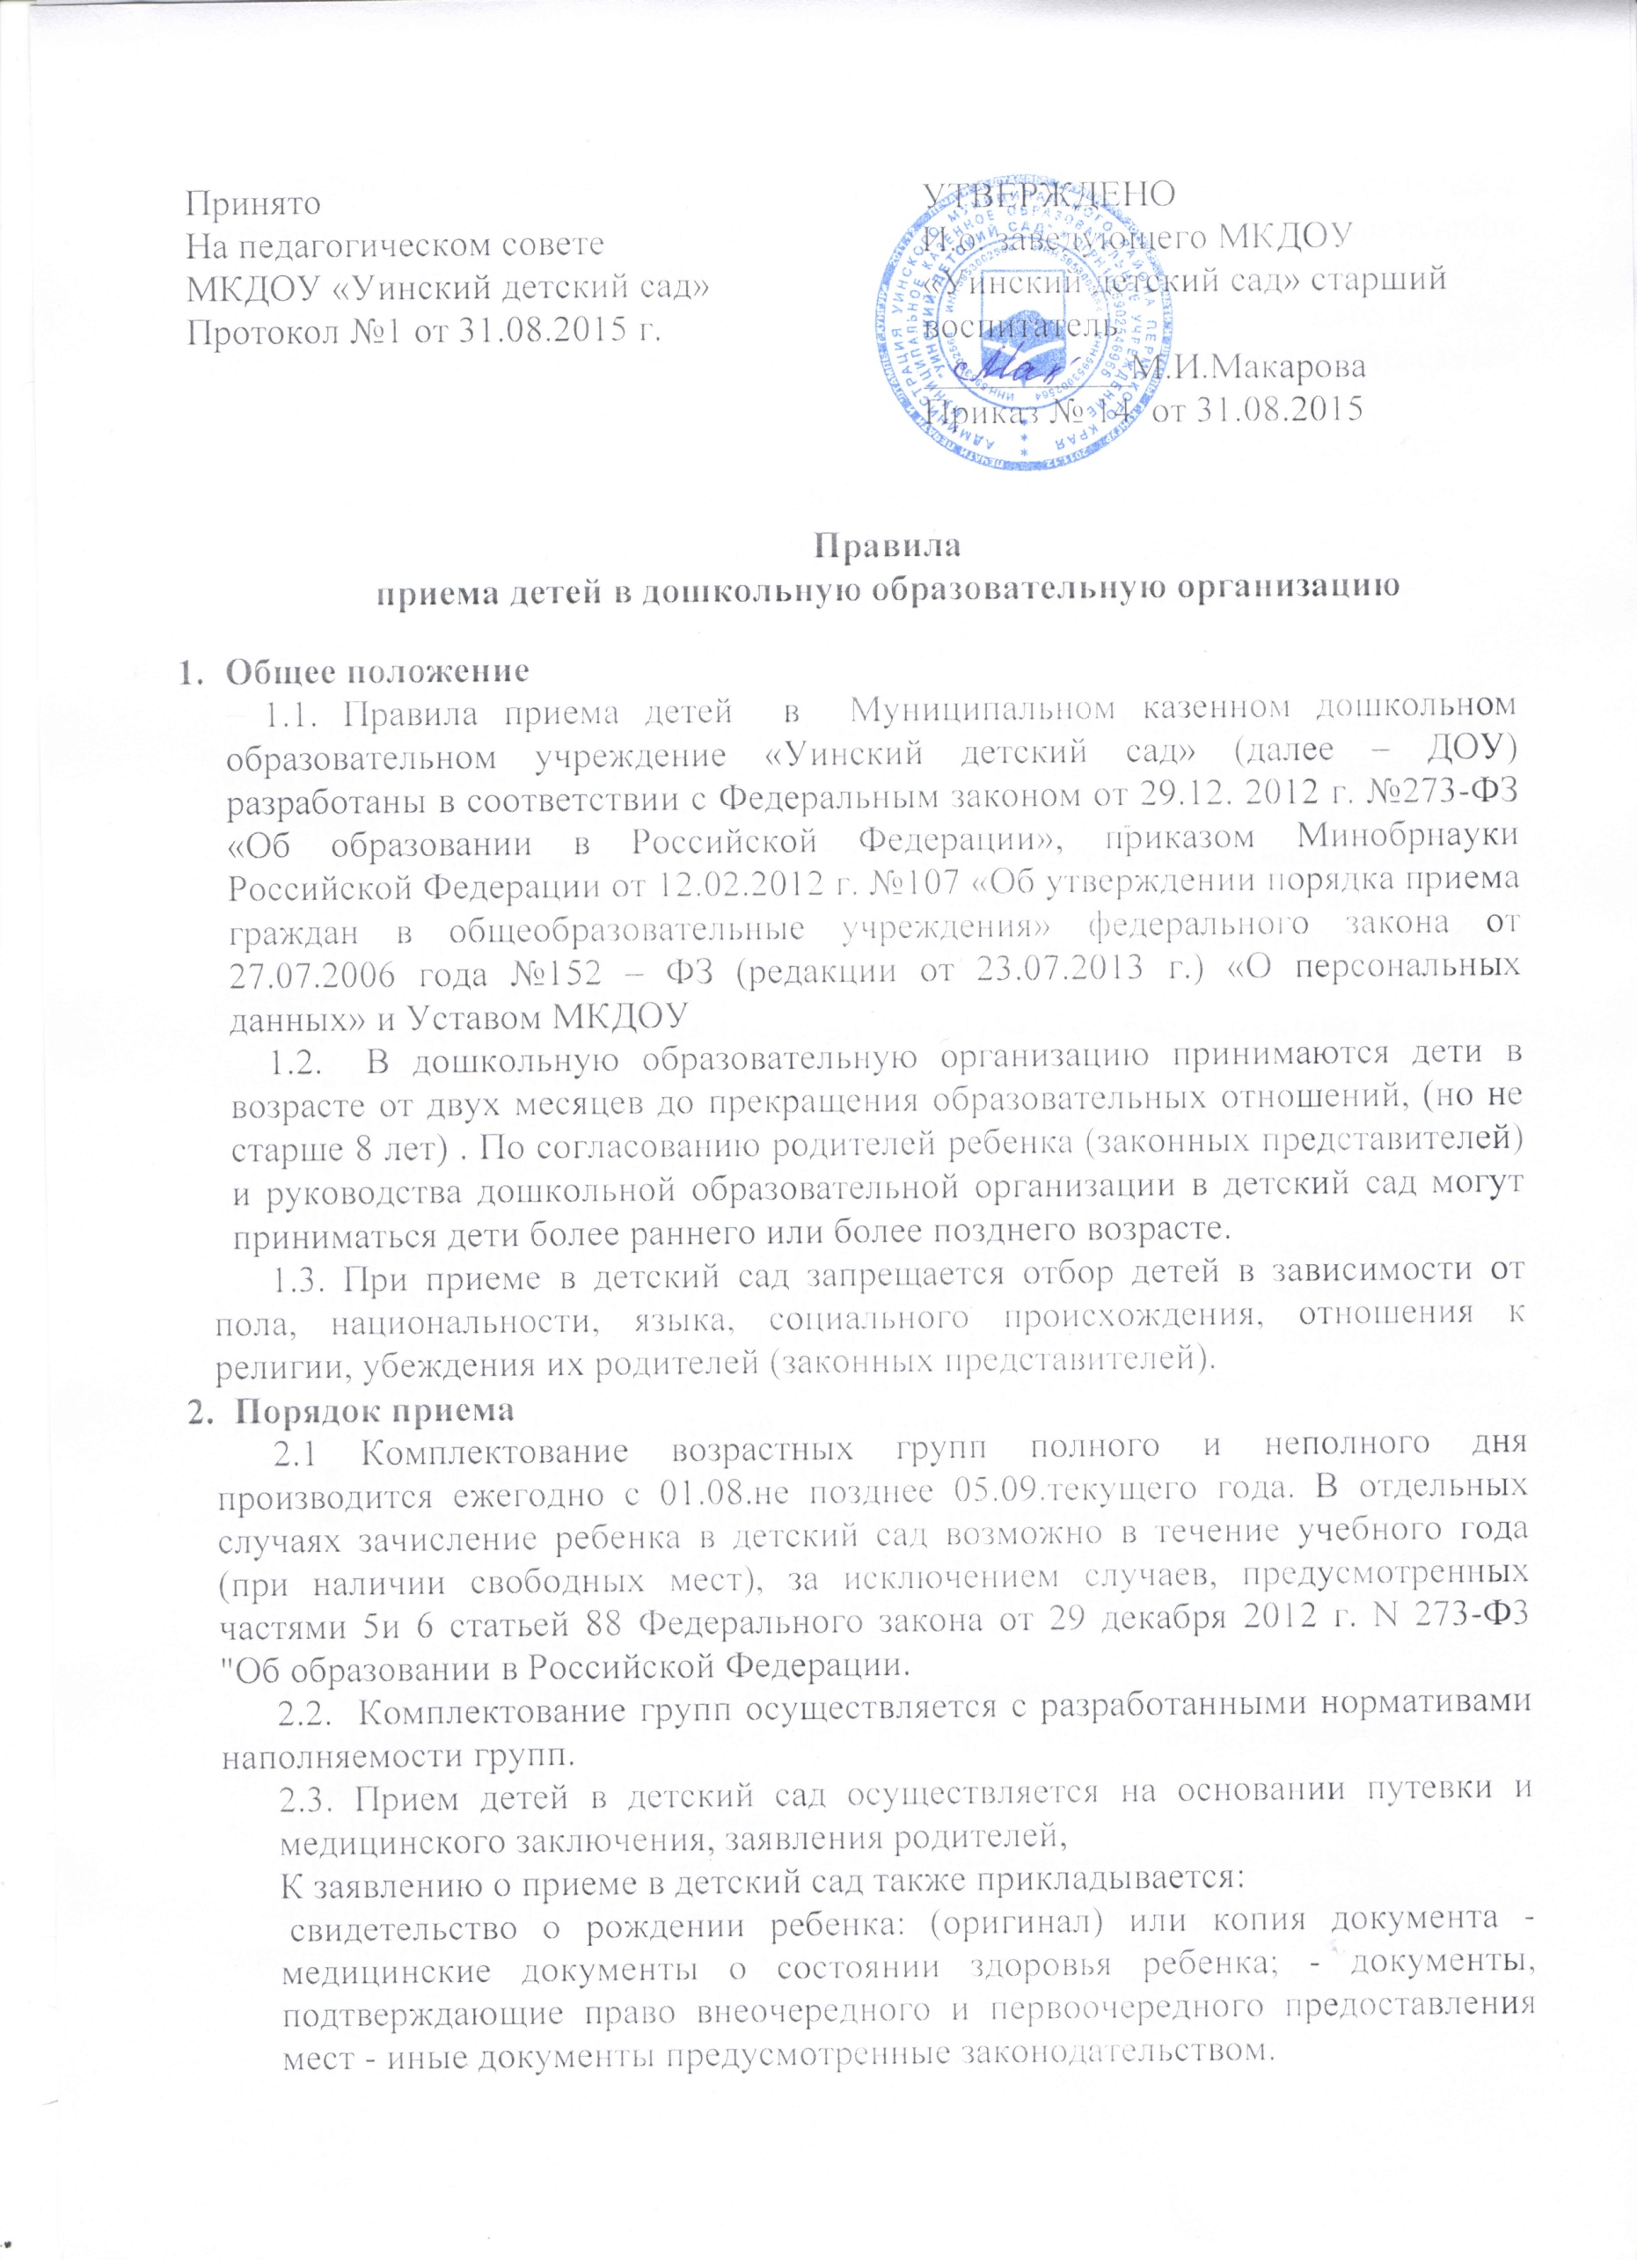

2.4. Руководство детского сада при приеме заявления обязано ознакомиться с документом, удостоверяющим личность заявителя, для установления полномочий законного представителя ребенка.
2.5. На основании поданных заявлений о зачислении в детский сад разрабатываются предварительные списки распределения по возрастным группам.
После составления предварительных списков между родителями ребенка (законными представителями) и ДОУ заключается договор, определяющий права, обязанности и ответственность детского сада и родителей ребенка, длительность пребывания, режим посещения, а также порядок и размер платы за содержание ребенка в детском саду.
обязанности детского сада и родителей (законных представителей) ребенка, длительность пребывания, режим посещения, а так же порядок и размер платы за содержание ребенка в детском саду.
2.6. Воспитанник считается принятым в ДОУ с момента подписания договора между детским садом и одним из родителей (законным представителем) ребенка.
После подписания договора составляются окончательные списки распределения по возрастным группам.
2.7. Родителям (законным представителям) может быть отказано в приеме ребенка в ДОУ в следующих случаях:
- отсутствия свободных мест в соответствующих возрастных групп;
- ребенок по состоянию здоровья нуждается в особом уходе.
- Порядок отчисления
3.1. Отчисление ребенка из ДОУ осуществляется при расторжении договора образовательной организации с его родителями (законными представителями).
3.2. Договор с родителями (законными представителями) ребенка может быть, расторгнут, помимо оснований предусмотренных гражданским законодательством РФ, в следующих случаях:
- по соглашению сторон договора;
- по заявлению родителей (законных представителей) ребенка;
- при возникновении медицинских показаний, препятствующих воспитанию и обучению воспитанника в образовательном учреждении данного вида.
3.3 Сторона, по инициативе которой расторгается договор, обязана не менее чем за 10 дней до предполагаемой даты расторжения договора извести об этом в письменном виде другую сторону.
- Заключительное положение
4.1. Настоящие правила вводятся в действие с момента утверждения
4.2. Ответственность за организацию приема детей в ДОУ возлагается на заведующего.

